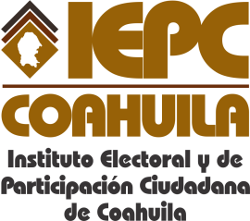
FECHA DE LA ÚLTIMA ACTUALIZACIÓN
27 DE FEBRERO DEL 2015.

El Instituto Electoral y de Participación Ciudadana de Coahuila, en el mes de febrero no realizo información relativa con gastos de publicidad oficial.

